МИНИСТЕРСТВО ОБРАЗОВАНИЯ И НАУКИ РФ

Федеральное государственное автономное

образовательное учреждение высшего образования

«Национальный исследовательский университет ИТМО»

**Факультет программной инженерии и компьютерной техники**

**Лабораторная работа №5**

по дисциплине

“Методы обработки изображений”

Студент:

Гуменник Петр Олегович

Группа P3333

Преподаватель:

Андреев Артем Станиславович

Санкт-Петербург, 2025

### **Цель:**

Познакомиться с основными возможностями OpenCV по работе с изображениями и видео: уменьшение и увеличение, фильтрация по порогу, выделение цвета и поиск объектов по шаблону.

**Процесс выполнения работы:**

### 1. ****Пирамида изображений****

* Использовал готовый пример из документации.
* Программа уменьшала и увеличивала изображение с помощью pyrDown() и pyrUp().
* Проверил, как сохраняются детали при уменьшении.

### 2. ****Пороговые операторы****

* Запустил пример с cv::threshold.
* Через слайдеры менял порог и наблюдал, как разные типы бинаризации (THRESH_BINARY и другие) влияют на изображение.

### 3. ****Выделение по цвету****

* Через трекбары настраивал диапазоны HSV.
* Для красного цвета использовал два диапазона Hue (0–10 и 160–180), маски объединил.
* На выходе получал изображение, где только нужный цвет был белым, остальное — чёрным.

### 4. ****Поиск объектов по шаблону****

* Запущен пример с cv::GeneralizedHoughBallard и cv::GeneralizedHoughGuil.
* Программа успешно находила шаблон на изображении, если задать подходящие параметры.

1. **Результаты**

1)

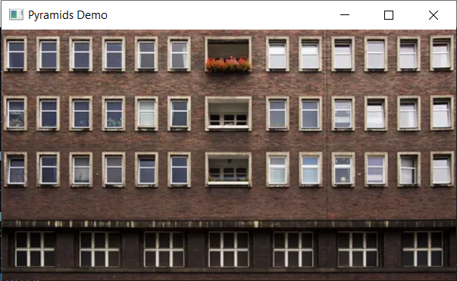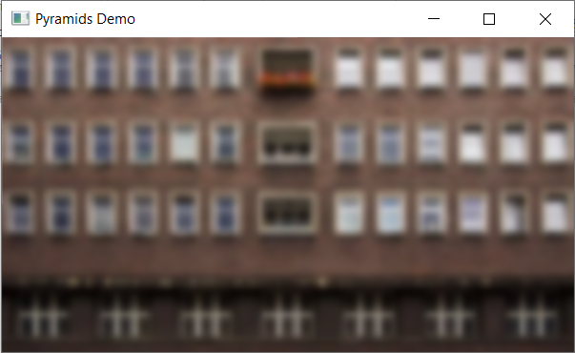

2)

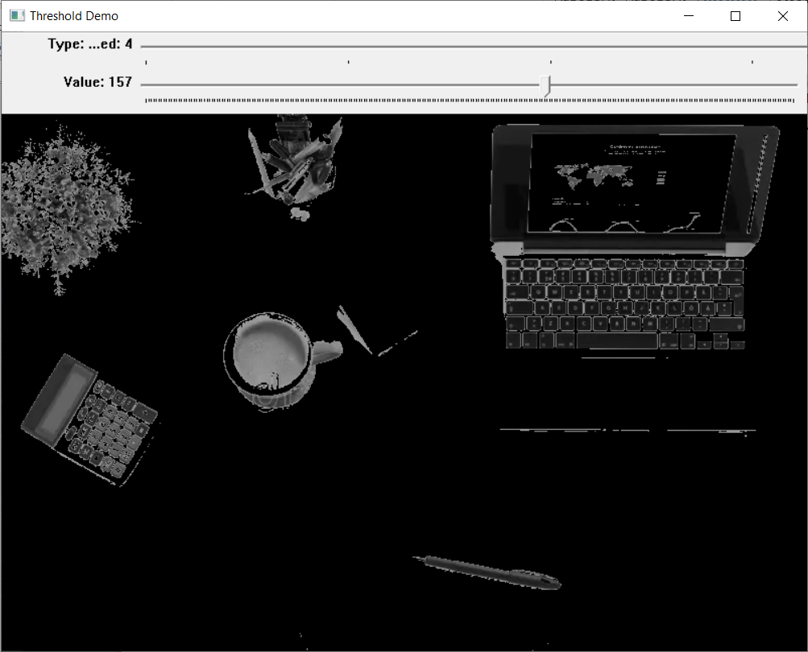

3)

зеленый

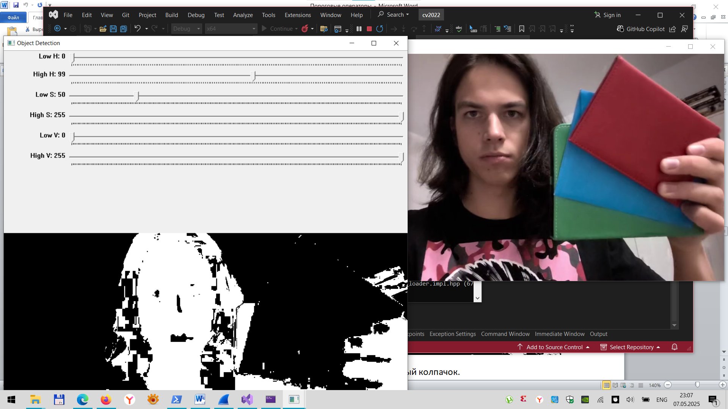

Красный

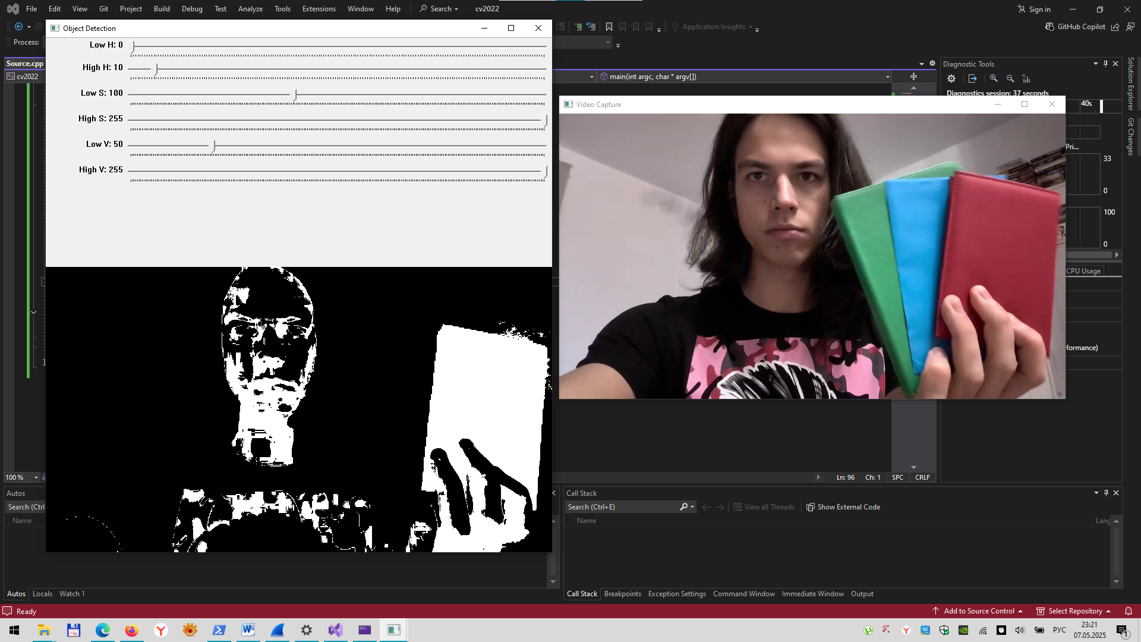

Синий

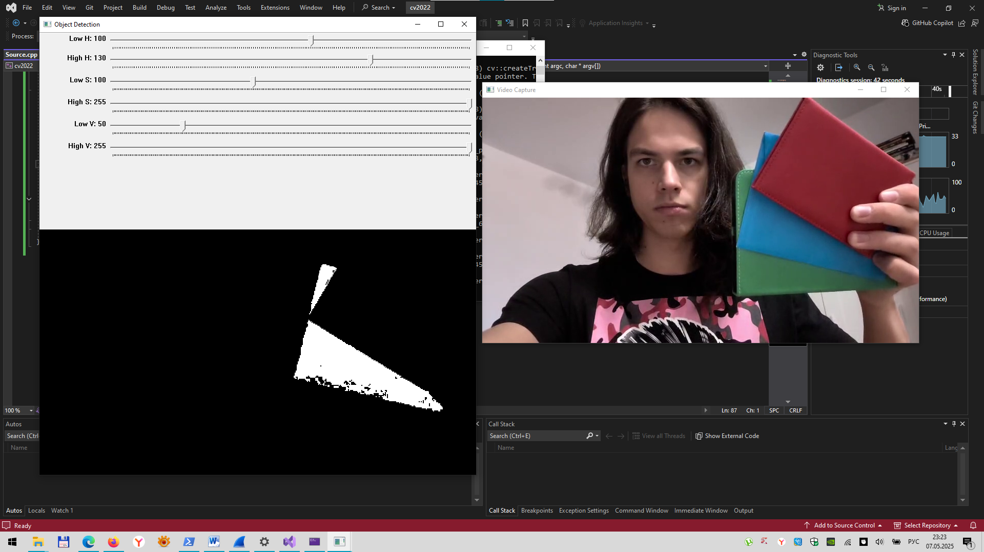

4)

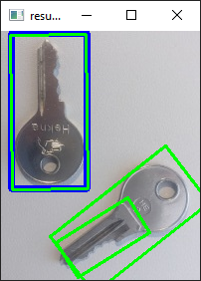

**5. Выводы**

В процессе лабораторной работы были запущены и исследованы примеры из документации OpenCV. Работа позволила понять:

* принципы уменьшения/увеличения изображений через гауссову пирамиду;
* особенности различных пороговых фильтров;
* преимущества HSV-пространства для цветовой фильтрации;
* основы работы алгоритмов обобщённого преобразования Хафа для поиска объектов по шаблону.